Тема урока: Водоросли.
Тип урока: урок открытого нового знания (ОНЗ)
Цель урока: (для учителя): сформировать представление о водорослях, понятие о строении, научить отличать водоросли от других растений
Планируемый результат (для учащихся): познакомиться с многообразием водорослей, выявить отличительные признаки водорослей, научиться бережно относиться к природе.
Задачи:
- Образовательная – формирование у учащихся представления о низших растениях на примере водорослей.
- Воспитательная – формирование коммуникативных универсальных учебных действий, в том числе умения слушать и вступать в диалог, участвовать в коллективном обсуждении проблем.
- Развивающая – развитие исследовательских умений школьников, составляющих познавательные УУД.
Предполагаемые результаты:
- Личностные;
А) формирование познавательных интересов и мотивов, направленных на изучение живой природы,
Б) формирование интеллектуальных умений (доказывать, строить рассуждения, анализировать, сравнивать, делать выводы).
- Метапредметные;
А) овладение составляющими исследовательской деятельности, включая умения видеть проблему, ставить вопросы, выдвигать гипотезы, давать определения понятиям, классифицировать, наблюдать, делать выводы и заключения, структурировать материал, объяснять, доказывать, защищать свои идеи,
Б) умение работать с разными источниками биологической информации: находить биологическую информацию в различных источниках (тексте учебника, научно-популярной литературе, биологических словарях и справочниках), анализировать и оценивать информацию, преобразовывать информацию из одной формы в другую.
В) умение адекватно использовать речевые средства для дискуссий и аргументации своей позиции, сравнивать разные точки зрения, аргументировать свою точку зрения, отстаивать свою позицию.
- Предметные:
А) знание термина “низшие растения”,
Б) умение распознавать водоросли различных отделов, распознавать и описывать внешнее строение водорослей,
В) объяснение роли водорослей в природе и жизни человека,
Г) сравнение по заданным критериям одноклеточных и многоклеточных водорослей.

Ход урока
Этапы урока, время | Учитель  (наиболее общие действия, типичные фразы диалога с учениками) | Ученики  (ожидаемые действия в ходе диалога с учителем) | время
1. Организационный момент. | Я рада видеть ваши умные и добрые лица! Прошу садитесь. Нам предстоит сегодня очень серьезная работа и все задуманное должно осуществиться. Для этого мне понадобится ваша помощь. Я готова начать работу и поэтому показываю вам этот знак (открытые ладошки). Ответьте мне этим знаком кто хочет начать работу вместе со мной. Спасибо, я уважаю смелых и отзывчивых людей. Подержите их – почувствуйте тепло моих рук, а я почувствую вашу поддержку. Спасибо! |  | 1 мин
- Постановка цели и задач урока. Мотивация учебной деятельности учащихся. | Сегодня мы вместе отправимся в путешествие. Куда, вы мне сейчас скажите сами. Послушайте. (звучит фоновая музыка «Шум моря и биение волн»)  Сегодня к нам в гости зашел владыка морей и океанов Нептун и мы отправляемся в сад владыки морей и океанов (слайд «Дно моря с водорослями») скажите, что за растения произрастают в его садах?  (Презентация) (слайд 1-2)  - Есть змеи стометровые,  Зеленые, лиловые,  Есть бурые, бордовые  А капитану в море  От них большое горе.  - Хоть капустой и прозвали,  Но на грядках не сажали.  - Оглянуться не успел  Весь забор позеленел.  Как вы, думаете, о чем мы с вами будем сегодня говорить?  А что вы хотели бы узнать нового?  (Напишите на листочках и положите в песочные часы, а конце урока мы подведем итог)  Какова тема нашего урока?  Правильно, сегодня на уроке мы познакомимся с водорослями. А как? | Ответы детей: на море, океан.  Правильно!  Ответы детей: водоросли  Отгадывают загадки.  Ответы детей о водорослях  Ответы детей:  Определяют и озвучивают тему урока.  Заполняют рабочие листы.  водоросли  Изучим среду обитания  Строение, численность видов водорослей, приведем примеры представителей их отделов. определим значение водорослей в природе и жизни человека. | 2 мин
- Актуализация знаний.  - Первичное усвоение новых знаний | - Мы с вами говорили, что растения делятся на две большие группы – высшие и низшие растения. Водоросли – низшие растения. Почему? Чем они отличаются от остальных растений?  Рассказ учителя Слушают, смотрят слайды презентации  A) Среды обитания  Водоросли самые древние животные на Земле. Основная масса водорослей обитает в водной среде , но встречаются так же водоросли в почве, воздухе, на снегу, на стволах деревьев, в шерсти животных, так же могут образовывать симбиоз с грибами, образуя лишайники.  В водной среде они могут входить в состав планктона (фитопланктон), так и произрастать на дне водоемов.  Итак, подведём итог по пункту "Среда обитания":  (Слайд3-4)  Б) Строение клетки водорослей. (Слайд5 )  Среди водорослей есть одноклеточные и многоклеточные растения.  Водоросли произошли от различных предков. Ботаники насчитывают 30 тыс. видов водорослей – от одноклеточных организмов до гигантов длинной в десятки метров. Общие признаки водорослей: тело – талом или слоевище, не разделено на органы. По строению талом бывает одноклеточным (диатомовые, некоторые зеленые водоросли), многоклеточным (зеленые, красные, бурые водоросли).  Среда жизни – вода, влажные участки на суше.  Окраску обеспечивают пигменты (красящие вещества). Часто отделы водорослей называют в зависимости от окраски тела, которую обеспечивают пигменты. Пигменты находятся в хроматофорах. Их количество от одного и больше, они разнообразны по форме. Клетки водорослей по строению напоминают клетку наземных растений.  Сверху покрыты клеточной оболочкой, богатой целлюлозой и пектиновыми веществами.  Центр клетки - ядро.  Водоросли содержат хлорофилл, содержащийся в хроматофорах различного строения - грушевидного, спиралевидного (спирогира) и т.д.  Помимо хлорофилла - зеленого пигмента, в клетках водорослей могут содержаться красные и желтые пигменты.  В хроматофоре может находиться пиреноид - тельце с запасными питательными веществами – в основном углеводами.  Есть так же вакуоли и цитоплазма  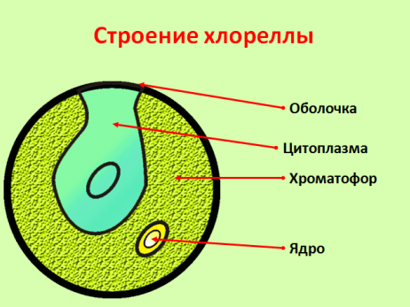  (Слайд5 )  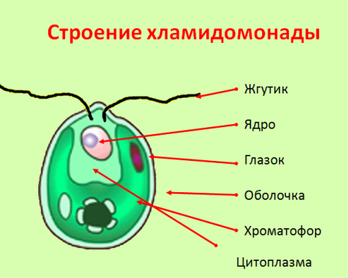  (Слайд 5)  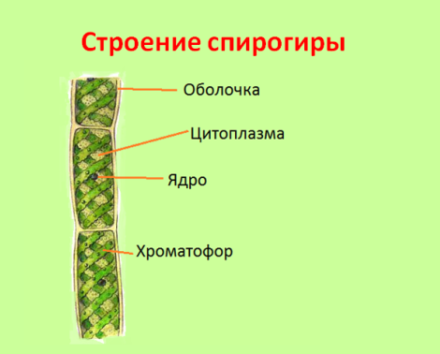  Строение слоевища. (Слайд6 )  Тело водорослей представлено талломом и не имеет настоящих тканей, а следовательно и органов – листьев, стебля, корней. Тело некоторых водорослей напоминает тело наземных растений, с листьями и стеблем, но на самом деле это разветвления слоевища.  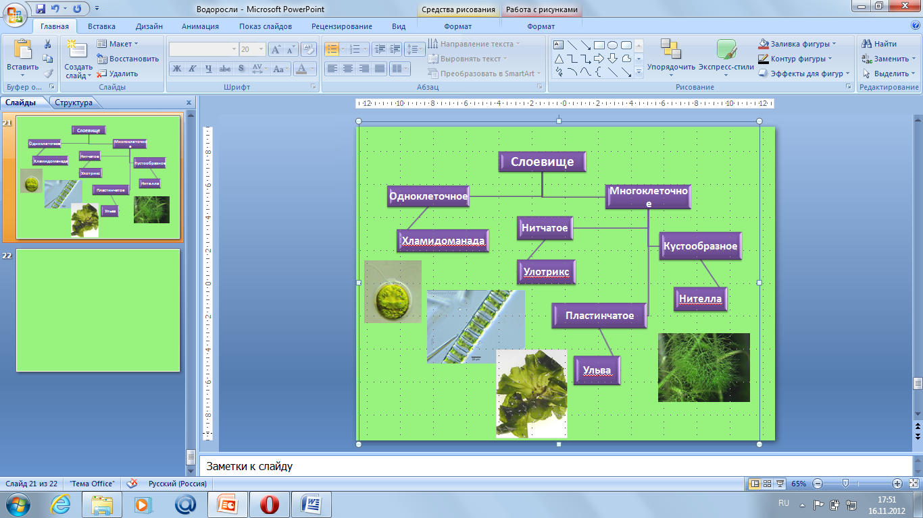  (Слайд ) У водорослей, живущих на дне водоемов, тело крепится к субстрату ризоидами или пластинчатым диском.  (Слайд ) Подведём итог по пункту "Строение водорослей" | Откройте учебники и прочитайте страница56 первый абзац отвечают  К низшим растениям относят водоросли, т.к. они не имеют коней, ни стеблей, ни листьев.  Слушают, смотрят слайды презентации  Делают вывод:  Водоросли могут обитать  в воде, в почве, на снегу  на стволах деревьев и  образовывать симбиоз  с грибами  Записывают основные органоиды клеток водорослей  Делают вывод:  Водоросли могут быть  одноклеточными и  многоклеточными.  В состав клетки входят: ядро, хроматофор, цитоплазма, оболочка. У некоторых представителей могут присутствовать жгутики и глазок. | 1 мин  15 мин
 | В) Систематика водорослей (Слайд 7)  Разделение водорослей на группы в основном совпадает с характером их окраски, что, в свою очередь, связано с набором пигментов, а также основано на общих особенностях строения. При таком подходе выделяется 10 групп водорослей: синезеленые, пирофитовые, золотистые, диатомовые, желто-зеленые, бурые, красные, эвгленовые, зеленые и харовые. но в школьной программе мы изучим 3 группы: зеленые, бурые, красные.  (Работа учащихся в парах "Зеленые водоросли", "Бурые водоросли", "Красные водоросли" ) На каждой парте свой кейс  - А водоросли вредные или полезные?  Г) Значение водорослей. (Слайд 11)  (Заполнение схемы "Значение водорослей")  Источник питательных веществ, для человека и животных,  Образователи органики и кислорода в толще воды.  Для получения удобрений, БАДов,  Индикаторы состояния водоемов.  Биотопливо  Очистка водоемов.  Вызывают цветение водоемов  Среда обитания для других животных.  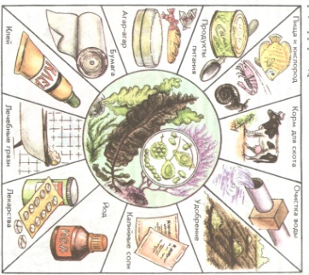 | Заполняют схему в рабочих оценочных листах  Работа учащихся в парах "Зеленые водоросли", "Бурые водоросли", "Красные водоросли" Заполнение таблицы по кейсам в оценочных листах  (Слайд8-10 ответы)  полезные
  Значение зеленых водорослей
  в природе | для человека
  1. | 1.
  2. | 2.
  3. | 3.
  Значение бурых водорослей
  в природе | для человека
  1. | 1.
  2. | 2.
   | 3.
   | 4.
   | 5.
   | 6.
   | 7.
  Значение красных водорослей
  в природе | для человека
  1. | 1.
  2. | 2.
   | 3.
5.Физкультминутка | Вновь у нас физкультминутка,  Наклонились, ну-ка, ну-ка!  Распрямились, потянулись,  А теперь назад прогнулись.  Хоть зарядка коротка,  Отдохнули мы слегка. |  | 30 сек
- Первичное закрепление. | В словах перепутаны буквы. Переставьте буквы таким образом, чтобы получились названия водорослей. (по желанию)  Уксуф Нирамалия Арипфор | Проверка на слайде | 1мин
- Информация о домашнем задании, инструктаж по его выполнению | - Домашнее задание:  - Обязательное: познакомиться с содержанием параграфа 14 учебника  - По желанию:  1. подготовить сообщения или презентации об интересных представителях водорослей. (О кровавом снеге, о водоросли – космонавте, о морской капусте, о том, почему назвали море Саргассово и другие)  2. тестовые задания, кроссворд по теме «Водоросли». | Запись в дневник | 1 мин
7. Итог урока. Рефлексия деятельности. | Организует рефлексию деятельности учащихся:  (Слайд15 )  Синквейн "Водоросли "  Что? Существительное  Какой? 2 прилагательных  Что делает? 3 глагола  Что автор думает Фраза из 4 слов?  Кто? Что? Синомим  Чему вы научились на уроке? Сейчас мы посмотрим ваши пожелания чему вы хотели научиться.  ( Беру листочки из песочных часов и зачитываю)  Выставление оценок согласно листу самооценки (слайд16)  Спасибо за урок! | Проводят рефлексию своей деятельности на уроке.  Водоросли  Многоклеточные, одноклеточные  Растут, выделяют кислород, украшают море  Самые древние растения Земли  Сокровищница витаминов | 7 мин

